Lektionen 46-50
für Deutschunterricht mit Geflüchteten
von Kathrin Pope (Wycliffe Schweiz), Silvia Rohrbach und Team,
inspiriert durch die „Ersten 100 Stunden“ von Greg Thomson.
Überarbeitete Ausgabe Dezember 2023

Hinweise zur Benutzung dieser Lektionspläne
- Anschließend an jede Lektion befinden sich Bilderbögen mit einfachen Strichzeichnungen, die im Unterricht verwendet werden können. Wer sich farbige Bilder oder bessere Qualität wünscht, findet Hinweise zu einer großen Auswahl an Bildern zu vielen verschiedenen Themen in der „Ideenbörse“ unter integration-wycliff.de/deutsch-lernen/.
- Die Bilder stammen teils von Angela Thomson, Begleitmaterial zu "Die ersten 100 Stunden", teils handelt es sich um Internetbilder, die zur nicht-kommerziellen Nutzung freigegeben sind. Die Bilder wurden von Ursula Thomi (Wycliffe Schweiz) zusammengestellt, zum Teil angepasst oder auch selber gezeichnet. Wo die Quelle im Bild angegeben ist, darf diese nicht entfernt werden. Sämtliche Bilder sind frei verfügbar zum Ausdrucken und Vervielfältigen für den persönlichen Unterricht, dürfen aber nicht für kommerzielle Zwecke genutzt werden.
- Siehe auch die weiteren Hinweise vor den Lektionen 1, 16, 21, 26, 31, 36 und 41.

Weitere Hinweise

Rollenspiel
Ab Lektion 46 machen wir keine Vorschläge mehr für Rollenspiele. Die wichtigsten Alltags-Situationen sind in den bisherigen Rollenspielen abgedeckt worden. Dies gibt Freiraum für andere, auch spielerische Sprechübungen.
Für Sprachpatinnen, die ihre Lerngruppe auf eine A1 oder A2-Prüfung vorbereiten möchten, weisen wir auf die Liste von Alltagssituationen vor Lektion 21 hin. Es handelt sich um die Liste von Situationen, die man bei A1 bzw. A2 bewältigen können muss. Die Sprachpatin kann also mit Hilfe der Liste nachprüfen, ob die Lerngruppe dies kann, und bei Bedarf die Lücken durch geeignete Rollenspiele schließen.

Inversion
Wenn im Deutschen eine Zeit- oder Ortsangabe am Satzanfang steht, bewirkt dies eine veränderte Satzstellung. Wir sagen z.B.: Ich gehe in die Schule. Aber Morgen gehe ich in die Schule. Dies ist eine Besonderheit der deutschen Sprache, die für Deutschlernende eine Herausforderung darstellt.
Wenn wir die Lernenden dahin führen möchten, dies korrekt zu lernen, muss es immer wieder nebenher geübt werden. Inversion ist wichtig, damit sich Deutsch „gut anfühlt/anhört“. Aber man muss es immer wieder üben. Das ist nichts, was einmal "dran war" und dann ist das Thema erledigt.
Zeitangaben eignen sich besonders gut zum Üben. Wenn immer neue Verben eingeführt worden sind, kann man anschließend diese Verben mit Zeitangaben üben. Man kann z.B. kleine Zettel mit

Uhrzeiten verteilen und die Lernenden bitten, die Uhrzeit mit den Verben zu kombinieren. Bsp: Um drei Uhr koche ich. (Nicht: Um drei Uhr ich koche.)
Und hier eine Idee, wie man Fehler bei der Inversion korrigieren kann, ohne die Rede der Lernenden zu unterbrechen: Die Sprachpatin hält beide Zeigefinger hoch und verschränkt die Hände. Das bedeutet: bitte Reihenfolge korrigieren. Man muss dieses Zeichen ein einziges Mal erklären, und danach werden die Lernenden es jedes Mal erkennen.

Lesen und Schreiben. Siehe auch den Hinweis zum Lesen vor Lektion 41.
Je nach Bildungshintergrund der Lerngruppe haben die Lernenden vielleicht schon vor einiger Zeit angefangen, zu schreiben. Auch wenn dies nicht der Fall ist, die Lernenden nun aber den Wunsch haben, zu schreiben, und falls sie mit der lateinischen Schrift vertraut sind, können wir mit einfachen, vorbereiteten Diktaten anfangen. Die Sprachpatin gibt ihnen eine Wortliste mit nach Hause, eine Liste, die bereits für Leseübungen verwendet worden ist. Einige Tage später diktiert sie diese Wörter. – Es geht noch nicht darum, Briefe oder Aufsätze zu schreiben, sondern die Rechtschreibung von häufig vorkommenden und den Lernenden wohl bekannten Wörtern einzuüben.
Was die Lernenden angeht, die mit der lateinischen Schrift nicht vertraut sind, oder Lernende, die auch in ihrer Muttersprache nicht oder nur mit großer Mühe lesen und schreiben können, verweisen wir nochmals auf die Hinweise unter dem folgenden Link:
de.wycliffe.ch/service/deutsch-fuer-fluechtlinge/haeufige-fragen/lesen-und-schreiben

Lektion 46
Übung | Beschreibung | Benötigtes Material
Übung 1:  Alle Gegenwartsformen von sein  (Reaktionsübung) | Teil 1: Wir führen die Gegenwartsformen von sein ein (ich bin, du bist, er/sie ist, wir sind, ihr seid, sie sind) nach den Regeln des schnellen Dutzends (also nicht die Liste auswendig lernen). Die Lernenden haben diese zwar alle schon gehört, aber hier werden sie systematisch eingeübt. Die Sprachpatin sagt z.B: Ich bin eine Frau, du bist ein Mann, und deutet bei der ersten Aussage auf sich selber, bei der zweiten auf einen Lernenden. Danach macht sie weitere Aussagen, die Lernenden zeigen jeweils auf die richtige Person. (Zur Erinnerung: Ich bezeichnet immer die Person, die spricht.) Dann werden die anderen Personen (er, sie, wir, ihr, sie) dazugefügt, immer nur eine aufs Mal, nach den Regeln des schnellen Dutzends.  Aufnehmen.  Teil 2: Um die Lernenden dazu zu bringen, auf das Verb zu achten, und nicht nur auf das Pronomen zu reagieren, lassen wir in diesem zweiten Schritt das Pronomen weg. Die Sprachpatin sagt nur noch: bin, sind, bist, seid, usw.  Die verschiedenen Formen in unvorhersehbarer Reihenfolge bringen, die Lernenden zeigen jeweils auf die richtige Person.  Nicht alle Formen sind eindeutig (z.B. sind kann sowohl für wir sind als auch für sie sind stehen. Wenn die Lernenden fit sind, können auch beide Antworten eingefordert werden.  Dies ist keine natürliche Sprache, deshalb machen wir von diesem Teil keine Aufnahme. | Spielfiguren: pro Person 1 Mann, 1 Frau und eine gemischte kleine Gruppe. Oder, falls die Gruppe daran gewöhnt ist, der Pronomen-Bogen aus L2.
Übung 2:  ich muss, ich darf  (Sprechübung) | Teil 1: Der Stadtplan und die Bilder liegen auf dem Tisch, die Spielfiguren stehen daneben. Die Sprachpatin macht zuerst ein paar Beispiele: die Ampel ist rot, ich muss warten (zeigt auf die Ampel und auf den Ort wo er wartet); die Schule ist aus, die Kinder dürfen spielen (zeigt auf die Schule und führt die Spielfiguren-Kinder von der Schule zum Spielplatz); du bist sehr krank, du musst ins Krankenhaus/ Spital gehen (deutet auf eine/n Lernenden, imitiert „krank sein“ und zeigt aufs Krankenhaus).  Teil 2: Die Sprachpatin stellt Fragen, die Lernenden geben Antworten. Dabei hören sie den Gebrauch von dürfen und müssen. Beipiele: Das Kind hat Geburtstag. Wohin darf es mit Mama gehen? (Z.B. Zu MacDonalds.) – Mein Auto ist kaputt. Wie muss ich jetzt zur Arbeit fahren? (Mit dem Zug / Fahrrad…) – Das Kind ist 12 Jahre alt. Wie darf es zur Schule fahren? (Mit dem Fahrrad.)  Teil 3: Falls die Lernenden bereit sind dazu, versuchen sie nun selbständig, Aussagen mit dürfen und müssen zu machen. Die Sprachpatin korrigiert wo nötig. | Der Stadtplan aus L7b,  Eine Auswahl von insgesamt 10 bis 20 Einzelbildern aus den Lektionen 6 (Arzt und Apotheke), 7a (Orte in der Stadt) und 8a (Transportmittel).  Spielfiguren (Kinder und Erwachsene).
Übung 3:  Zahlen 101 bis 200  (Reaktionsübung) | Teil 1: Mit Hilfe des ersten Zahlenquadrats wiederholen wir kurz die Zahlen 1-100. Die Sprachpatin nennt Zahlen, die Lernenden zeigen jeweils auf die richtige Zahl.  Teil 2: Mit Hilfe des zweiten Zahlenquadrats führen wir die Zahlen 101-200 ein.  Aufnehmen.  Da die Lernenden 1-100 schon kennen, sollte 101-200 nicht schwierig sein. Die Sprachpatin macht einige Beispiele, anschließend sollten die Lernenden die Zahlen auf ihrem Quadrat direkt finden können.  Je nach Lerngruppe nicht unbedingt sämtliche Zahlen, sondern vielleicht nur die 5er und 10er (105, 110, 115 usw.) einführen. Auf jeden Fall sollen sie genau wie die Zahlen unter 100 auch außer der Reihe beherrscht werden.  Teil 3 (freiwillig): Zur Auflockerung nochmals ein Lottospiel spielen, dieses Mal mit Zahlen von 1-200. – Siehe Anmerkung. | Pro Person je ein Zahlenquadrat 1-100 und 101-200 (im Anschluss an diese Lektion).  Für Teil 3: Zahlenlotto (nach den Zahlenquadraten). Spielregeln siehe L34, Ü5.
Übung 4: Vertiefung der Zahlen bis 200  (Sprechübung) | Teil 1: Die Sprachpatin spielt die Rolle von Kunde und Verkäufer. Die Bilder und das Spielgeld liegen vor ihr auf dem Tisch. Sie macht zwei Beispiele: Wieviel kostet der Fernseher? – Er kostet 200 Euro (zeigt auf den Fernseher und legt 200 Euro daneben).- Wieviel kostet der Schreibtisch? – Er kostet 168 Euro (zeigt auf den Schreibtisch und legt 168 Euro daneben).  Teil 2: Die Lernenden sind die Kunden. Sie fragen reihum, was ein bestimmter Gegenstand kostet, die Sprachpatin nennt den Preis. Die Lernenden geben den korrekten Geldbetrag und erhalten das Bild. Jede/r sollte mindestens zweimal dran kommen. | Der gemischte Bilderbogen nach dieser Lektion, in Einzelbilder zerschnitten (der Bogen enthält je 6 Bilder der Bögen aus L27 „Technische Geräte“ und L28 „Möbel“ – also keine neuen Begriffe).  Spielgeld.
Übung 5:  Vertiefung der Gegenwartsformen von sein  (Reaktionsübung) | Die Sprachpatin macht Aussagen wie: Ich bin traurig, er ist glücklich, du bist wütend, sie sind fröhlich, ihr seid wütend usw.  Die Lernenden deuten auf die genannte Person (für ich auf den Sprachpaten, für du auf sich selbst, für wir auf alle Anwesenden, usw.) und das richtige Gefühl auf dem Bilderbogen. Bei er/sie und sie (Mehrzahl) stellen sie die Figuren auf das richtige Bild.  Alternative: Wenn die Lerngruppe mit dem Pronomen-Bogen zurecht kommt, zeigen die Lernenden auf das richtige Bild auf dem Bogen.  Teile dieser Übung aufnehmen. | Pro Person:  ein Bilderbogen von L19 (Gefühle und Empfindungen)  sowie ein Spielfiguren-Mann, eine Frau und eine gemischte Gruppe.  Oder: Pronomen-Bogen aus L2.
Übung 6: Zeitangaben am Satzanfang (Spielerische Vertiefung) | Wir teilen die Lerngruppe in eine gerade Anzahl 2er- oder 3er- Teams auf. Immer zwei Teams arbeiten zusammen, mit einer Sichtbarriere zwischen den beiden Teams. Zuerst spielt die Sprachpatin eine Runde, sie auf der einen Seite der Sichtbarriere, ein Team von Lernenden auf der anderen Seite.  Das eine Team fängt an: Um 9 Uhr bringe ich den Müll raus/Abfall hinaus (bzw. bringen wir …, wenn ein Team dran ist und nicht eine Einzelperson), um 11 Uhr höre ich Musik, um 14 Uhr spiele ich Fußball, usw. Sie ordnen die Tätigkeiten den richtigen Zeiten zu, während sie die Sätze bilden. Das andere Team (auf der anderen Seite der Sichtbarriere) ordnet seine Bilder und Uhren ebenfalls entsprechend an. Wenn alle Uhrzeiten und Tätigkeiten zugeordnet worden sind, wird verglichen. Danach Rollen tauschen. | Pro 2 Personen:  Acht von den Bildern aus L39 (alltägliche Tätigkeiten);  Bilderbogen L39 (Uhren mit ganzen Stunden) alles in Einzelbilder zerschnitten.  Pro 4 Personen eine Sichtbarriere.

Anmerkung zu Ü3: Für bildungsferne Lernende kann schon der Zahlenraum bis 100 schwierig sein. Die Sprachpatin muss abschätzen, ob sie bereit sind, zu diesem Zeitpunkt die Zahlen von 101-200 zu lernen, oder ob es besser ist, 21-100 noch einmal gründlich zu wiederholen. Evtl. wird eine Teilung der Gruppe nötig. Für Lernende, die mit den Zahlen bis 100 gut zurechtkommen, wird 101-200 keine großen Probleme bieten.
Falls 101-200 hier nicht eingeführt wird, spielen wir Ü4 nur mit Zahlen bis 100 (siehe L34).

1 | 2 | 3 | 4 | 5 | 6 | 7 | 8 | 9 | 10
11 | 12 | 13 | 14 | 15 | 16 | 17 | 18 | 19 | 20
21 | 22 | 23 | 24 | 25 | 26 | 27 | 28 | 29 | 30
31 | 32 | 33 | 34 | 35 | 36 | 37 | 38 | 39 | 40
41 | 42 | 43 | 44 | 45 | 46 | 47 | 48 | 49 | 50
51 | 52 | 53 | 54 | 55 | 56 | 57 | 58 | 59 | 60
61 | 62 | 63 | 64 | 65 | 66 | 67 | 68 | 69 | 70
71 | 72 | 73 | 74 | 75 | 76 | 77 | 78 | 79 | 80
81 | 82 | 83 | 84 | 85 | 86 | 87 | 88 | 89 | 90
91 | 92 | 93 | 94 | 95 | 96 | 97 | 98 | 99 | 100

101 | 102 | 103 | 104 | 105 | 106 | 107 | 108 | 109 | 110
111 | 112 | 113 | 114 | 115 | 116 | 117 | 118 | 119 | 120
121 | 122 | 123 | 124 | 125 | 126 | 127 | 128 | 129 | 130
131 | 132 | 133 | 134 | 135 | 136 | 137 | 138 | 139 | 140
141 | 142 | 143 | 144 | 145 | 146 | 147 | 148 | 149 | 150
151 | 152 | 153 | 154 | 155 | 156 | 157 | 158 | 159 | 160
161 | 162 | 163 | 164 | 165 | 166 | 167 | 168 | 169 | 170
171 | 172 | 173 | 174 | 175 | 176 | 177 | 178 | 179 | 180
181 | 182 | 183 | 184 | 185 | 186 | 187 | 188 | 189 | 190
191 | 192 | 193 | 194 | 195 | 196 | 197 | 198 | 199 | 200

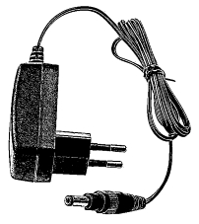 | 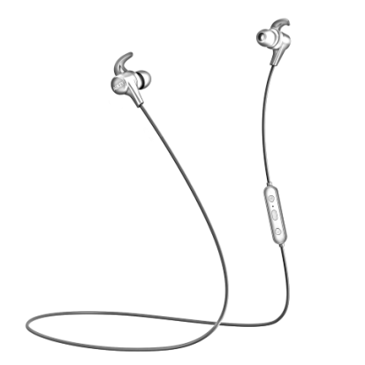 | 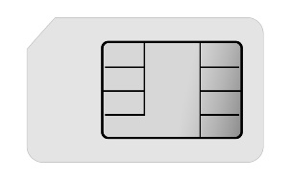
 | 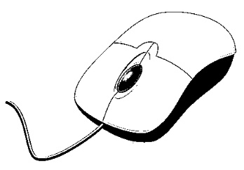 | 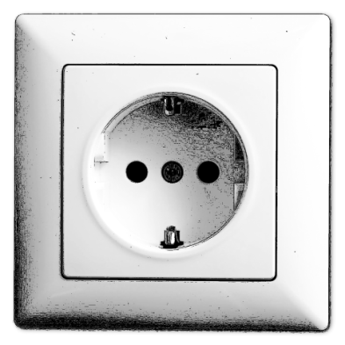
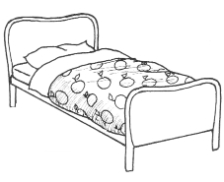 | 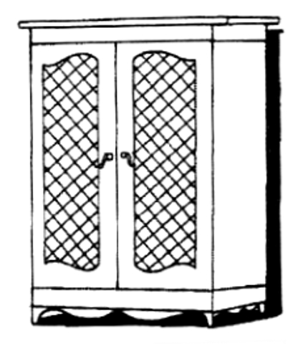 | 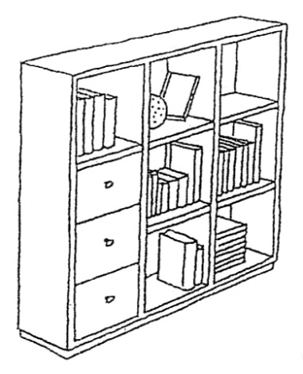
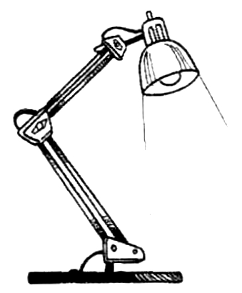 | 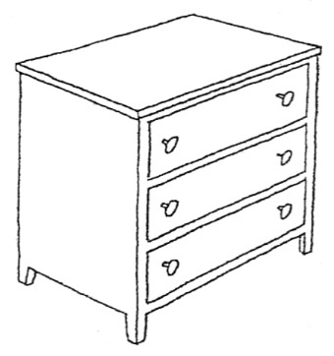 | 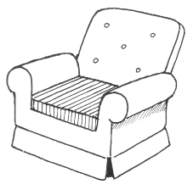

die SIM-Karte | der Kopfhörer | das Ladekabel
die Steckdose | die Maus | der Computer
das Regal | der Schrank | das Bett
D: der Sessel  CH: der Fauteuil | die Kommode | die Lampe

Zahlenkarte 1 (Lotto für Zahlen 1-200)

1 | 170 | 100 | 118
49 | 183 | 119 | 140
21 | 112 | 107 | 45
106 | 75 | 13 | 63

Zahlenkarte 2 (Lotto für Zahlen 1-200)

1 | 45 | 180 | 13
94 | 119 | 32 | 14
108 | 75 | 150 | 58
2 | 120 | 107 | 73

Zahlenkarte 3 (Lotto für Zahlen 1-200)

2 | 155 | 85 | 115
124 | 25 | 169 | 120
14 | 9 | 180 | 143
150 | 3 | 184 | 108

Zahlenkarte 4 (Lotto für Zahlen 1-200)

160 | 90 | 115 | 54
196 | 30 | 177 | 16
136 | 25 | 110 | 3
155 | 104 | 185 | 9

Zahlenkarte 5 (Lotto für Zahlen 1-200)

65 | 127 | 30 | 117
5 | 11 | 188 | 35
144 | 61 | 160 | 104
90 | 110 | 16 | 195

Zahlenkarte 6 (Lotto für Zahlen 1-200)

5 | 111 | 170 | 106
112 | 118 | 35 | 56
172 | 117 | 140 | 65
195 | 97 | 100 | 138

Zahlenkärtchen für den Spielleiter – Bogen 1 – zerschneiden und gut mischen
(Lotto für Zahlen 1-200)

1 | 2 | 3 | 5 | 9
11 | 13 | 14 | 16 | 21
25 | 30 | 32 | 35 | 45
49 | 54 | 56 | 58 | 61
63 | 65 | 73 | 75 | 84
90 | 94 | 96 | 97 | 100

Zahlenkärtchen für den Spielleiter – Bogen 2 – zerschneiden und gut mischen
(Lotto für Zahlen 1-200)

104 | 106 | 107 | 108 | 110
112 | 115 | 117 | 118 | 119
120 | 124 | 127 | 136 | 138
140 | 143 | 144 | 150 | 155
160 | 169 | 170 | 172 | 177
180 | 183 | 185 | 188 | 195

Lektion 47
Übung | Beschreibung | Benötigtes Material
Übung 1:  Zeitangabe am Anfang des Satzes (Sprechübung) | Jeder Lernende erhält ein Bild mit einer alltäglichen Tätigkeit. Die Sprachpatin beginnt und nennt eine Zeitangabe, z.B. Am Montag… Ein Lernender macht den Satz fertig, passend zu seinem Bild: Am Montag gehe ich zum Arzt, usw. Nach einer Runde werden die Bilder neu verteilt. Mindestens drei Runden spielen.  Bitte den Hinweis zur Inversion (vor L46) beachten. | Bilderbogen L39 (alltägliche Tätigkeiten), in Einzelbilder zerschnitten
Übung 2:  ich muss nicht, ich darf nicht  (Ausloten der Begriffe) | Teil 1: Die Sprachpatin macht einige Beispiele, um die Bedeutung von ich muss nicht deutlich zu machen. Die Beispiele sollen für die Lerngruppe und ihr Umfeld passen. Hier einige Vorschläge: Mein Sohn ist 3 Jahre alt, er muss nicht zur Schule gehen. Morgen habe ich frei, ich muss nicht früh aufstehen. Sie ist gesund, sie muss nicht zum Arzt gehen.  Dann macht die Sprachpatin weitere Aussagen und stellt danach eine Frage, die die Lernenden mit einer „… muss nicht“-Aussage beantworten. Beispiel: Der Bus fährt in einer halben Stunde. Musst du jetzt gehen? Der Lernende antwortet: Ja, ich muss gehen (oder Nein, ich muss (noch) nicht gehen.  Zehn bis fünfzehn Beispielsätze zu ich muss nicht... aufnehmen.  Teil 2: Die Sprachpatin macht einige Beispiele, um die Bedeutung von ich darf nicht deutlich zu machen. Hier einige Vorschläge: Die Ampel ist rot, ich darf nicht über die Straße gehen. Es ist dunkel, mein Sohn darf nicht draußen spielen. Das Baby schläft, wir dürfen nicht laut sein. Die Deutschstunde ist noch nicht fertig, ihr dürft noch nicht gehen.  Dann macht die Sprachpatin weitere solche Aussagen und stellt eine Frage, die die Lernenden mit einer „… darf nicht“-Aussage beantworten. Beispiel: Es ist dunkel. Darf dein Sohn draußen spielen? – Nein, er darf nicht draußen spielen.  Zehn bis fünfzehn Beispielsätze zu ich darf nicht aufnehmen.  Teil 3: Bei Bedarf die Bedeutung von ich muss nicht und ich darf nicht im Gespräch mit der Lerngruppe noch weiter abgrenzen.  Siehe Anmerkung. | Je nach Beispielsätzen Gegenstände oder Bilder, die helfen, die Bedeutung der Sätze zu illustrieren.
Übung 3: kosten/probieren, schmecken, riechen, süß, salzig, sauer usw.  (Schnelles Dutzend) | Wir führen folgende Begriffe ein:  D: Ich koste/ CH: ich probiere, es schmeckt, ich rieche, salzig, süß, scharf, sauer, es stinkt, es riecht gut/schlecht.  (Für die Begriffe es schmeckt, es stinkt, es riecht gut/schlecht gibt es keine Bilder im Bilderbogen. Diese Begriffe müssen pantomimisch deutlich gemacht werden.)  Zuerst riecht die Sprachpatin (etwas übertrieben, schnüffelnd) an allen möglichen Dingen und sagt ich rieche die Rose, ich rieche das Parfum usw. Danach macht die Sprachpatin Aussagen wie z.B.: Ich rieche die Rose, sie riecht gut. Dieses T-Shirt ist schmutzig, es riecht nicht gut, es stinkt! Usw.  Fünf bis zehn solche Satzpaare aufnehmen.  Um sicherzustellen, dass die Lernenden die Bedeutung der neuen Begriffe erfassen, muss viel mit Mimik und Gestik dargestellt werden (Nase zuhalten, Gesicht verziehen usw.). Die Lernenden reagieren, indem sie an den Gegenständen/ Bildern „riechen“ und mit Mimik und Gestik zeigen, ob es gut oder schlecht riecht.  Danach kostet die Sprachpatin ein Stück Schokolade und sagt: ich koste/ probiere die Schokolade, lässt sie im Mund zergehen und sagt: Sie schmeckt süß. Ich koste/ probiere die Salzstange, sie schmeckt salzig usw.  Alle kosten gemeinsam. | Verschiedene Dinge , die gut oder schlecht riechen: z.B. eine duftende Blume, eine Parfumflasche, Kaffee, ein verschwitztes T-Shirt, usw.  Süße, salzige, saure und scharfe Dinge zum Kosten/Probieren. Aus Rücksicht auf Lebensmittelallergien und religiöse Essens-Regeln nur Dinge nehmen, bei denen es offensichtlich ist, was drin ist, also keine Fertiggerichte. Auch keine alkoholhaltigen Dinge.  Z.B: Zucker, Salz, Zitrone (in kleinen Schnitzen), Essig, Pfeffer. Auch Dinge wie Schokolade, Kekse/ Biscuits, Salzstangen, Essiggurken oder Silberzwiebeln kommen in Frage.  (Hinweis: Die süßen und salzigen Dinge werden in L48 nochmals verwendet.)  Pro Person ein Bilderbogen (für die Aufnahme)
Übung 4: kosten/probieren, es schmeckt, es riecht  (Reaktionsübung) | Die Sprachpatin macht zuerst ein paar wenige Beispiele:  Der Apfel riecht gut (riecht am Apfel), ich koste/probiere die Banane, sie schmeckt süß (tut so als ob sie ein Stück Banane abbeißen würde). Ich rieche die schmutzigen Socken, sie stinken! (und mimt, wie sie stinken).  Dann macht sie weitere solche Aussagen. Die Lernenden reagieren, indem sie so tun als ob sie etwas kosten/probieren oder riechen und durch Mimik zeigen, ob es gut oder schlecht ist. | Pro Person ein Bilderbogen aus Ü3 und ein Bilderbogen „Lebensmittel“ aus L2, in Einzelbilder zerschnitten.
Übung 5:  sie ist (die Frau) und sie sind (Mehrzahl) - Vertiefung  (Reaktionsübung) | Die Sprachpatin macht zuerst ein paar Beispiele:  Sie ist jung (zeigt auf die einzelne Frau), sie sind jung (zeigt auf die Figuren-Gruppe).  Dann weiter: sie ist jung, sie sind jung, sie sind jung, sie ist jung, sie sind jung usw., die Lernenden zeigen auf die richtigen Figuren.  Sobald die Lernenden korrekt auf Einzahl und Mehrzahl reagieren, können auch andere Adjektive verwendet werden.  Sie ist groß, sie sind klein, sie ist blau, sie ist grün, sie sind rot, usw.  Die Lernenden zeigen jeweils auf die einzelne Frau oder auf die Figuren-Gruppe.  In einem nächsten Schritt können auch andere Verben verwendet werden: Sie geht, sie sitzen, sie liegen, sie steht, sie kommt, sie gehen, usw. Die Lernenden bewegen die entsprechenden Figuren so, dass es dem genannten Verb entspricht. | Pro Person eine Spielfiguren-Frau und eine Gruppe verschiedener Figuren, Männer und Frauen gemischt.
Übung 6:  Zahlen 101-200  (Sprechübung) | Die Zahlenzettel werden verteilt (5-6 Zettel pro Person, einschließlich Sprachpatin). Die Sprachpatin liest ihre Zahlen laut vor und legt dabei jeweils die Zahlenzettel vor sich auf den Tisch. Dann sind die Lernenden an der Reihe. Die Zettel neu verteilen und eine zweite, evtl. auch eine dritte Runde spielen. | Viele kleine Zettel mit Zahlen zwischen 101 und 200 (siehe Bogen mit einer Auswahl nach der Lektion, in Einzelnzettel zerschnitten)

Anmerkung zu Ü2: Um den Unterschied zwischen nicht müssen und nicht dürfen darzustellen, können wir auch die Betonung nutzen. Bei nicht müssen sprechen wir in einem umgänglichen Tonfall. Bei nicht dürfen, spielen wir „strenge Mutter“ oder „strengen Vater“ (oder Lehrer…).
Zu beachten: In vielen Sprachen haben die verneinten Formen von müssen und dürfen eine andere Bedeutung als auf Deutsch. Es liegt hier also eine besondere Schwierigkeit vor. Beispiel: Das Englische must not wird auf Deutsch mit darf nicht ausgedrückt, nicht mit muss nicht. – Diese Übung ist eine Verstehübung. Die Sprechübung kommt später.

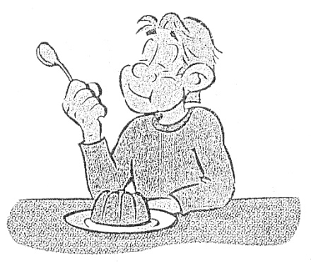 | 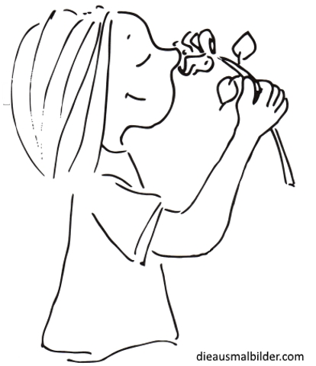
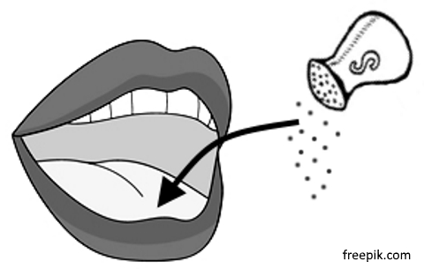 | 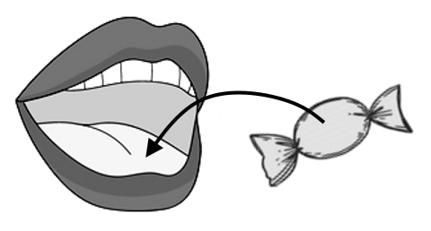 | 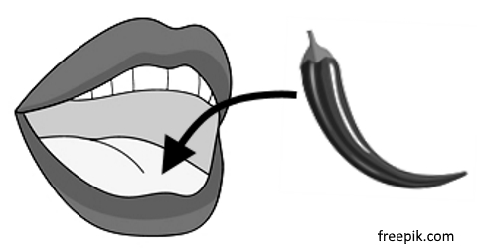
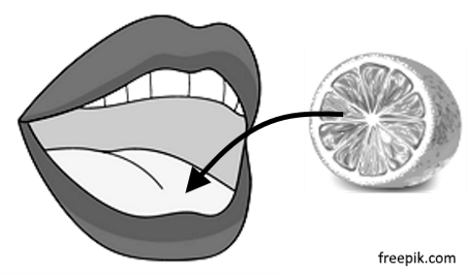

 | ich rieche | D: ich koste  CH: ich probiere
scharf | süß | salzig
 |  | sauer

101 | 102 | 105 | 109 | 114
116 | 117 | 119 | 125 | 130
131 | 137 | 138 | 140 | 145
146 | 147 | 149 | 150 | 152
153 | 156 | 157 | 159 | 160
162 | 167 | 173 | 177 | 179
181 | 182 | 185 | 187 | 190
191 | 192 | 195 | 199 | 200

Lektion 48
Übung | Beschreibung | Benötigtes Material
Übung 1:  Monate  (Schnelles Dutzend) | Nach den Regeln des schnellen Dutzends führen wir die Namen der Monate ein.  Januar, Februar, März, April, Mai, Juni, Juli, August, September, Oktober, November, Dezember, das Jahr, der Monat, der Kalender.  Die Lernenden reagieren, indem sie auf dem Kalender den jeweiligen Monat bzw. den Zeitbegriff zeigen.  Die Begriffe Jahr und Monat sind hier Wiederholung.  Aufnehmen.  Siehe Anmerkung. | Pro Person ein Kalender wie in L9b – siehe z.B. www.kalenderpedia.de, der das ganze Jahr auf einer Seite zeigt. Damit die Übung auch für Lesekundige sinnvoll ist, empfehlen wir, einen Kalender zu verwenden, auf dem die Monate durch Zahlen, nicht durch Wörter angegeben sind. Bei Bedarf die Wörter überkleben und durch eine Zahl ersetzen, (1 für Januar usw).
Übung 2: Ordnungszahlen bis 31  (Reaktionsübung) | Teil 1: Der erste bis der zehnte ist Wiederholung: Die Sprachpatin sagt der erste Juli, der sechste Juli, der zehnte Juli, usw. in unvorhersehbarer Reihenfolge. Die Lernenden zeigen auf den entsprechenden Tag auf ihrem Kalenderblatt.  Teil 2: Die Sprachpatin nennt weitere Daten, in unvorhersehbarer Reihenfolge, zwischen 11. und 31. Juli: der elfte Juli, der fünfzehnte Juli, der achtundzwanzigste Juli, usw. Die Lernenden reagieren wie bei Teil 1.  Aufnehmen.  Siehe Anmerkung. | Pro Person ein aktuelles Kalenderblatt von einem Monat mit 31 Tagen (z.B. Juli).
Übung 3:  Datum (Reaktionsübung) | Die Sprachpatin nennt verschiedene Daten, über das ganze Jahr verteilt. Die Lernenden zeigen auf dem Kalender auf das richtige Datum.  Teile dieser Übung aufnehmen. | Pro Person ein Jahreskalender, wie Ü1.
Übung 4:  ich koste/probiere, es schmeckt, ich rieche, es riecht, süß, sauer usw.  (Sprechübung) | Die Sprachpatin macht zuerst ein oder zwei Beispiele, anschließend machen die Lernenden selber solche Sätze: Ich koste/ probiere die Birne, sie schmeckt süß. Ich koste/probiere die Zitrone, sie ist sauer (oder schmeckt sauer). Die Rose riecht gut usw. Die Sprachpatin korrigiert, wo nötig. | Süße, salzige usw. Lebensmittel und Dinge, die gut oder schlecht riechen, wie in L47 Ü3.
Übung 5:  Datum mit Tätigkeiten verbinden  (Reaktionsübung) | Die Sprachpatin macht Aussagen wie: Am 5. Mai trage ich den Müll raus / … trage ich den Abfall hinaus. Am 30. Januar mache ich Hausaufgaben. Am 25. März spiele ich Fußball, usw. Die Lernenden reagieren, indem sie auf dem Kalender auf das Datum und auf dem Bilderbogen auf die Tätigkeit zeigen.  Etwa 10 dieser Sätze aufnehmen.  Siehe Anmerkung. | Pro Person:  Ein Jahreskalender und  ein Bilderbogen von L39 (alltägliche Tätigkeiten).
Übung 6:  ich muss nicht / ich darf nicht  (Sprechübung) | Die Sprachpatin macht zuerst ein oder zwei Beispiele: Ich bin heute eingeladen, ich muss nicht kochen. Mein Sohn ist krank, er darf nicht in die Schule gehen.  Danach macht sie weitere solche Sätze, sagt aber jeweils nur den ersten Teil und stellt eine Frage an die Lernenden. Beispiel: Ich bin heute eingeladen. Muss ich kochen?  Ein Lernender antwortet: Nein, du musst nicht kochen. Die Sprachpatin korrigiert, wo nötig. (Den Begriff einladen führen wir durch eine Umschreibung nebenbei ein – z.B. Meine Nachbarin hat gesagt ich soll heute bei ihr essen – sie hat mich eingeladen, ich bin eingeladen.)  Darauf achten, nicht dieselben Beispiele wie in L47 zu verwenden, um die Gefahr zu vermeiden, dass die Lernenden einfach Sätze auswendig lernen, ohne deren Bedeutung zu verstehen. | Je nach Beispielsätzen Gegenstände oder Bilder, die helfen, die Bedeutung der Sätze zu illustrieren.

Anmerkung zu Übung 1: Bei bildungsfernen Lerngruppen muss die Sprachpatin beurteilen, ob die Übung mit dem Kalender sinnvoll ist. Wenn nicht, lassen wir sie weg. Wenn nur Einzelne bildungsfern sind, arbeiten sie zu zweit – ein Bildungsferner mit einem anderen zusammen.
Anmerkung zu Übung 2: Ab der elfte sind die Ordnungszahlen zwar neu, aber sie klingen so ähnlich wie die bereits bekannten Zahlen, dass man die Daten direkt abfragen kann. Sollte dies für eine bestimmte Lerngruppe doch zu schwierig sein, dann führen wir der elfte usw. ein nach den Regeln des schnellen Dutzends.
Anmerkung zu Übung 5: Bei dieser Übung reagieren die Lernenden auf das genannte Datum und die Tätigkeit. Gleichzeitig hören sie viele weitere Sätze mit Inversion, also Sätze bei denen eine Zeitangabe am Anfang steht. Sie müssen darauf zwar nicht reagieren, aber es sollte dennoch das Bewusstsein für die veränderte Wortstellung verstärken.

Lektion 49
Übung | Beschreibung | Benötigtes Material
Übung 1:  neue Tätigkeiten in Bezug auf Tiere (Schnelles Dutzend) | Wir führen die folgenden Begriffe ein, nach den Regeln des schnellen Dutzends:  Ich fange, ich lasse frei, ich binde an, ich füttere, ich töte, ich schlachte, ich koche, ich esse, ich streichle.  Kochen und essen sind hier Wiederholung.  Um die Bedeutung der einzelnen Begriffe deutlich zu machen, muss die Sprachpatin ein gewisses Maß an Mimik und Gestik einsetzen. Die Bilder allein reichen nicht unbedingt aus.  Aufnehmen. | Pro Person ein Bilderbogen.
Übung 2:  die neuen Tätigkeiten mit Tieren verbinden (Reaktionsübung) | Die Sprachpatin macht Aussagen wie: Ich fange das Huhn, ich binde die Kuh an, ich schlachte das Schaf, ich schlachte das Huhn, ich töte die Fliege, ich koche das Huhn, ich esse die Ziege, ich streichle die Katze usw.  Die Lernenden reagieren, indem sie auf dem einen Bilderbogen auf die betreffende Tätigkeit, auf dem anderen auf das betreffende Tier zeigen.  Einen Teil der Übung aufnehmen.  Variante für kleine Lerngruppen: Anstatt die Lernenden auf die richtigen Bilder von zwei verschiedenen Bilderbögen zeigen zu lassen, kann das Anbinden, Schlachten usw. mit Spielzeugtieren und geeigneten Gegenständen wie Schnur, Messer, Kochtopf usw. dargestellt werden. | Pro Person:  Bilderbogen von Ü1;  Bilderbögen von L11 und L42 (Tiere).
Übung 3: Geburtsdatum  (Sprechübung) | Teil 1: Die Sprachpatin macht zwei Beispiele: Ich habe am 12. Februar Geburtstag. Meine Tochter hat am 27. Oktober Geburtstag. Beim Reden zeigt die Sprachpatin auf den richtigen Tag auf dem Kalender.  Teil 2: Die Lernenden machen reihum Aussagen zu ihren eigenen Geburtsdaten und den Geburtsdaten in ihren Familien. Die Lernenden, die nicht am Reden sind, hören gut zu und zeigen auf das richtige Datum.  Wir machen mehrere Runden, so dass jeder mehrmals drankommt.  Mindestens fünf solche Aussagen aufnehmen.  Siehe Anmerkung. | Pro 1-2 Personen ein Jahreskalender (wie in L48).
Übung 4:  Datum mit Tätigkeiten (Sprechübung) | In dieser Übung geht es um die Inversion: Zeitangabe am Anfang des Satzes bewirkt veränderte Wortstellung, die die Lernenden hier aktiv anwenden sollen.  Die Sprachpatin verteilt die Zettel an die Lernenden und macht zuerst selber ein oder zwei Beispiele: Am 25. Mai trage ich den Müll raus/ trage ich den Abfall hinaus. Am 3. Juni höre ich Musik.  Danach machen die Lernenden reihum Sätze, die jeweils zwei ihrer Zettel kombinieren, ein Datum und eine Tätigkeit. Wenn die Zettel aufgebraucht sind, kann man sie neu verteilen und eine weitere Runde üben. | Pro Person:  2-3 kleine Zettel mit verschiedenen Daten;  2-3 Einzelbilder von Tätigkeiten, z.B. vom Bilderbogen von L39.
Übung 5:  ich muss, ich muss nicht, ich darf, ich darf nicht  (Weiteres Ausloten von von bereits früher eingeführten Begriffen) | In dieser Übung kommen nun alle vier Formen vor (ich muss, ich darf, ich muss nicht, ich darf nicht).  Teil 1: Die Sprachpatin macht mehrere Beispielsätze zu jeder der vier Formen. Inhaltlich sollen die Sätze möglichst aus dem Umfeld der Lerngruppe stammen.  Auch Beispiele machen mit du, er/sie, wir, ihr, sie.  Aufnehmen.  Teil 2: Wir regen ein Gespräch an, in dem die Lernenden weiter Gelegenheit haben, die verschiedenen Varianten von müssen, nicht müssen, dürfen und nicht dürfen voneinander abzugrenzen. | Evtl. Gegenstände, die helfen, die gewählten Beispielsätze zu illustrieren.  Spielfiguren, um er/sie und sie Mehrzahl darzustellen.
Übung 6:  alle Gegenwartsformen von sein (Sprechübung) | Teil 1: Die Figuren stehen einzeln (für er/sie) und in Gruppen (für sie Mehrzahl) auf dem Tisch. Die Bilder für Empfindungen und Gefühle werden an die Lernenden verteilt. Auch die Einzelfiguren und die Gruppen erhalten je ein Bild. Reihum macht nun jeder eine Aussage zu seinem eigenen Bild, zu einem Bild, das in der Mitte bei den Spielfiguren liegt, und zum Bild seines Tischnachbarn zur Linken. Bsp: Ich bin glücklich, er ist wütend, du bist krank. Die Sprachpatin macht zuerst ein Beispiel. Mehrere Durchgänge machen, vor jedem Durchgang die Bilder neu verteilen.  Teil 2 (wir, ihr): Wir teilen die Lerngruppe in zwei Teams auf, z.B. links und rechts vom Tisch. Jedem Team wird eine Empfindung zugeordnet, z.B. fröhlich für das eine Team, traurig für das andere. Vom einen Team sagt jemand: Wir sind fröhlich, ihr seid traurig. Vom anderen Team sagt jemand: Wir sind traurig, ihr seid fröhlich. – Dann werden andere Bilder zugeteilt und andere Lernende machen die Aussagen. Jeder soll mindestens zweimal drankommen. | Spielfiguren.  Bilder der Empfindungen und Gefühle (L19 – nur Bilder, die sich für Sätze mit sein anbieten, also die Bilder für müde, glücklich, traurig, wütend, gesund, krank.) – in Einzelbilder zerschnitten. Siehe Bilderbogen mit der oben genannten Auswahl nach dieser Lektion, jedes Bild zwei Mal.
Übung 7:  Wie feiert man Geburtstag? (Gesprächsrunde) | Teil 1: Wir regen ein Gespräch an über Bräuche zum Geburtstag. Wie feiert man Geburtstag in Deutschland / in der Schweiz? Wie feiert man in den Herkunftsländern der Lernenden? Feiert man überhaupt? Gibt es Unterschiede zwischen Kinder- und Erwachsenen-Geburtstagen?  Teil 2: Die Sprachpatin erzählt nochmals in einigen Sätzen, wie wir in der Schweiz Geburtstag feiern. Diese Erzählung aufnehmen.  Teil 3: Wir essen gemeinsam den mitgebrachten Geburtstagskuchen. | Ein Bild von einem Geburtstagsfest, z.B. ein Foto, oder ein Bild aus einem Bilderbuch, wenn möglich ein Exemplar pro Person.  Ein Geburtstagskuchen mit einigen Kerzchen, ein Messer, genügend Teller und Löffel oder Gabeln.

Anmerkung zu Übung 3: Der Fokus liegt in dieser Übung auf dem Datum und der Wendung „am …“. Beim Korrigieren beschränken wir uns also auf das Datum. Die veränderte Satzstellung, die durch das Datum am Satzanfang hervorgerufen wird (Inversion), steht in Ü4 im Fokus.
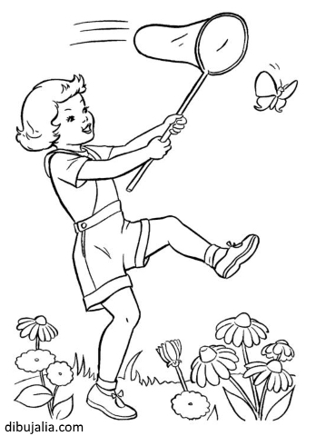 | 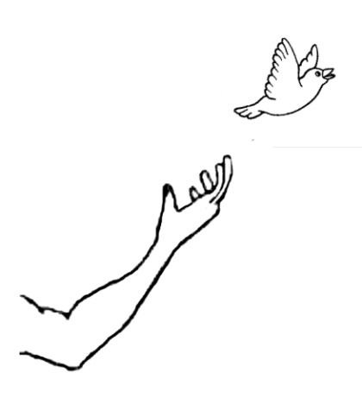 | 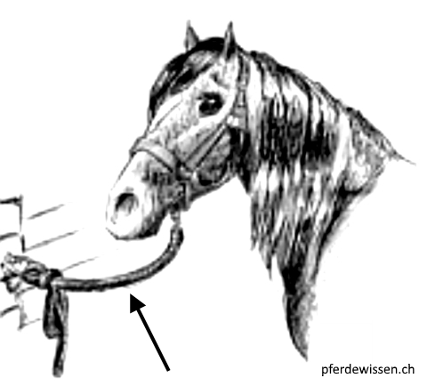
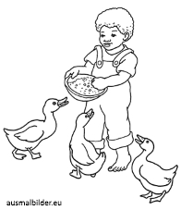 | 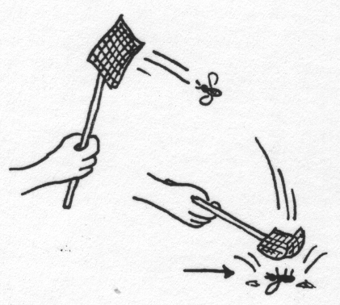 | 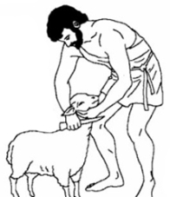
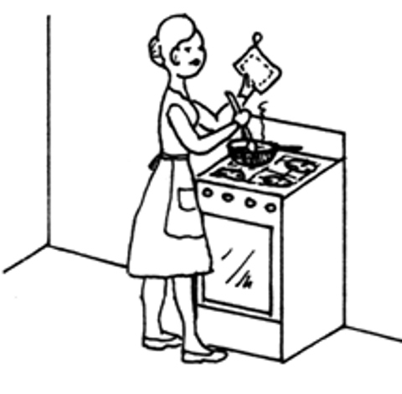 | 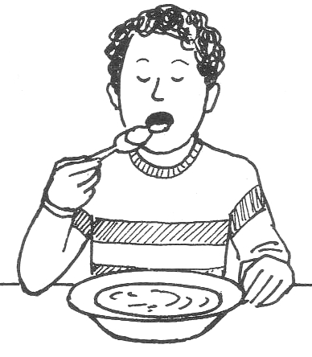 | 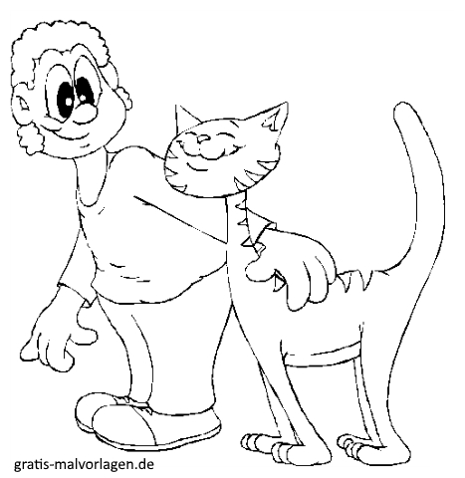

ich binde an | ich lasse frei | ich fange
ich schlachte | ich töte | ich füttere
ich streichle | ich esse | ich koche

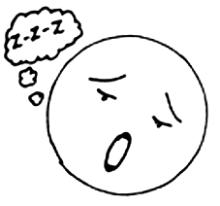
 | 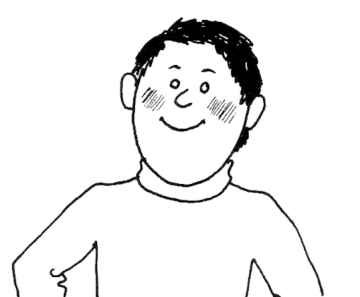 | 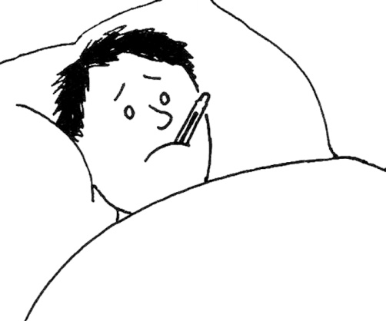

ich bin traurig | ich bin glücklich | ich bin müde
ich bin krank | ich bin gesund | ich bin wütend
ich bin traurig | ich bin glücklich | ich bin müde
ich bin krank | ich bin gesund | ich bin wütend

Lektion 50
Übung | Beschreibung | Benötigtes Material
Übung 1:  Große Wiederholung (Sprechübung) | Wir gehen vor wie in L35 Ü1.  In Teil 1 benennen die Lernenden einzelne Bilder oder Gegenstände. In Teil 2 werden die Aussagen etwas komplexer.  Beispiele für Aussagen in Teil 2: Heute regnet es. Im Januar schneit es. Am 30. Juni ist keine Deutschstunde. Ich gehe in die Küche und koche, usw.  In Teil 3 werden die Aussagen noch komplexer. Beispiele: Ich fange das Huhn und schlachte es. Ich mag Spinnen nicht, ich töte die Spinne. Wir fahren fort, bis niemandem mehr etwas in den Sinn kommt.  Ausführliche Beschreibung der Übung: Siehe L35 Ü1.  Siehe Anmerkung. | 30 bis 40 Gegenstände und Bilder für Begriffe, die in den Lektionen 40-49 eingeführt worden sind. Auch einige Daten, sowie einige Zahlen bis 200, auf kleinen Zetteln. Bilder von Tätigkeiten nicht vergessen.  Ein großer Tisch oder zwei aneinander gereihte Tische.  Ein Stück Schnur, ein Schal oder dergleichen, um den Tisch in zwei Teile zu unterteilen.
Übung 2: Kücheneinrichtung  (Schnelles Dutzend) | Wir führen die folgenden Begriffe ein nach den Regeln des schnellen Dutzends:  Der Kochherd / der Herd, der Backofen, der Kühlschrank, das Spülbecken (oder der Abwaschtrog, der Schüttstein – je nach Region), D: der Mülleimer / CH: der Abfalleimer, die Arbeitsfläche, der Wasserhahn, der Geschirrspüler / die Abwaschmaschine, der Wasserkocher, die Mikrowelle, die Schublade, die Waschmaschine.  Aufnehmen.  Die Sprachpatin kann auch Begriffe wie z.B. Küchentisch und Küchenschrank einführen. Sie kann die Lernenden bei dieser Gelegenheit zur Entdeckung hinführen, dass diese Wörter aus bereits bekannten Wörtern zusammengesetzt sind.  Siehe Anmerkung. | Pro Person ein Bilderbogen. Diese Übung könnte man auch in einer echten Küche, ohne Bilder durchführen.
Übung 3: Kücheneinrichtung und Tätigkeiten in der Küche  (Reaktionsübung) | Die Sprachpatin macht Aussagen wie: Die Mutter geht in die Küche. Sie öffnet den Kühlschrank. Sie legt den Käse und die Tomaten in den Kühlschrank. Sie schließt den Kühlschrank. Sie setzt sich an den Küchentisch. Sie schneidet Zwiebeln. Sie nimmt eine Pfanne/Bratpfanne. Sie stellt die Pfanne/Bratpfanne auf den Kochherd/Herd. Sie gibt Öl in die Pfanne/Bratpfanne. Sie macht die Zwiebeln heiß. Usw.  Die Lernenden reagieren durch Zeigen auf das richtige Bild und durch mimen.  Aufnehmen. | Spielfiguren. Bilderbogen von Ü1.  Die nötigen Gegenstände (oder Bilder), um die Handlungen zu illustrieren.
Übung 4:  die Tätigkeiten von L49 (in Bezug auf Tiere)  (Sprechübung) | Jeder Lernende erhält einige Bilder von den Tätigkeiten und einige Bilder von Tieren. Dann werden reihum Sätze geformt, die jeweils zwei Bilder kombinieren. Die Sprachpatin macht zuerst ein oder zwei Beispiele (sie verwendet für die Beispiele ebenfalls Bildpaare), z.B.: Ich töte die Fliege, ich esse das Schaf.  Jeder soll mehrmals drankommen. Wenn die Bilder aufgebraucht sind, sie neu verteilen und eine zweite und evtl. eine dritte Runde spielen. | Bilderbogen von L49 (Tätigkeiten mit Tieren);  Bilderbögen von L11 und L42 (Tiere) alles in Einzelbilder zerschnitten.
Übung 5:  ich muss, ich muss nicht, ich darf, ich darf nicht  (Sprechübung) | Die Sprachpatin stellt den Lernenden Fragen der folgenden Art: Wie alt ist dein Kind? Muss es in die Schule gehen? Wo darf dein Kind spielen? Wo darf es nicht spielen?  Die Lernenden antworten mit ganzen Sätzen, z.B.: Mein Kind ist 3 Jahre alt. Nein, es muss nicht in die Schule gehen. Mein Kind darf in der Wohnung spielen. Es darf nicht auf der Straße spielen. Usw.  Die Fragen sollen ins Umfeld der Lerngruppe passen und sollen Gelegenheit zu Sätzen mit allen vier Formen (ich muss, ich muss nicht, ich darf, ich darf nicht) bieten.

Anmerkung zu Übung 1: Diese Übung dauert länger als eine durchschnittliche Übung, deshalb enthält diese Lektion nur fünf Übungen.
Anmerkung zu Übung 2: Nach dieser Übung bietet es sich an, einmal gemeinsam zu kochen und zu essen.

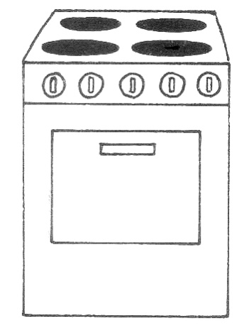 | 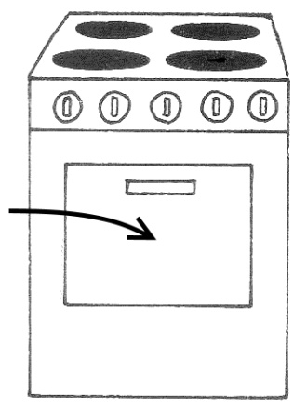 | 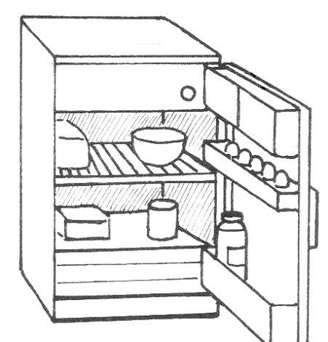
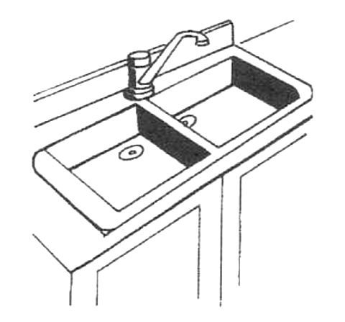 | 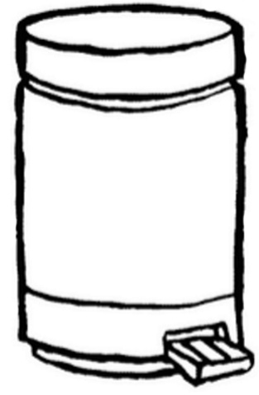 | 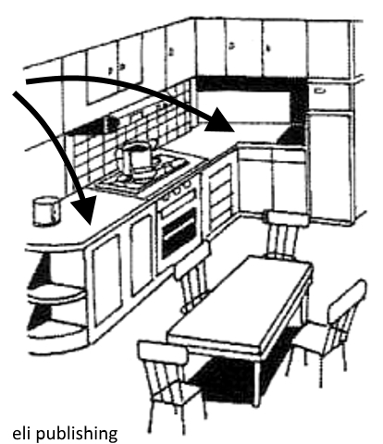
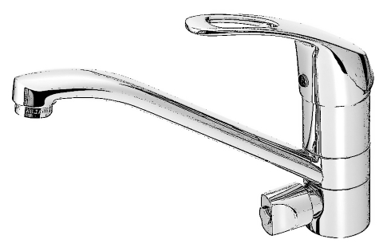 | 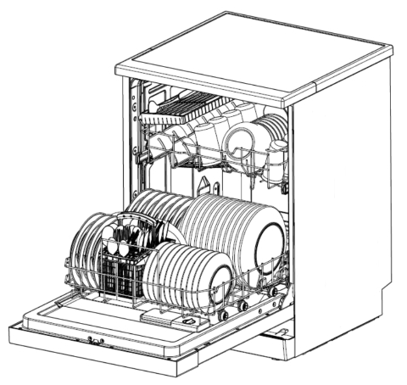 | 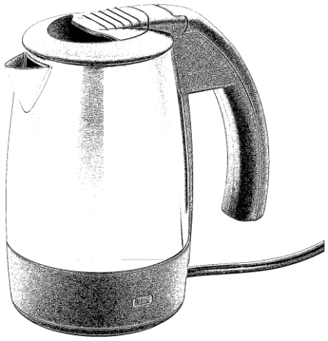
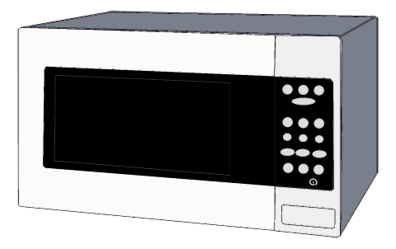 | 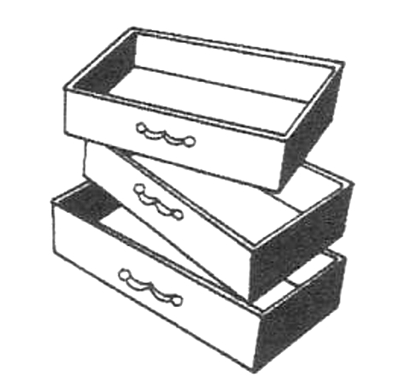 | 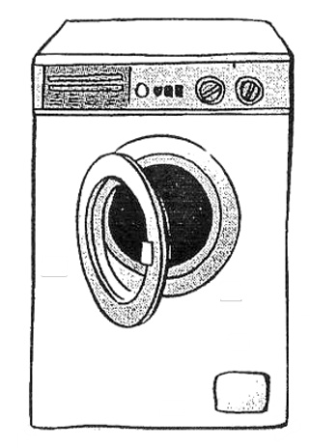

der Kühlschrank | der Backofen | der Kochherd  der Herd
die Arbeitsfläche | D: der Mülleimer  CH: der Abfalleimer | der Spülstein  (oder: der Wassertrog oder: der Schüttstein)
der Wasserkocher | der Geschirrspüler  die Abwaschmaschine | der Wasserhahn
die Waschmaschine | die Schublade | die Mikrowelle

